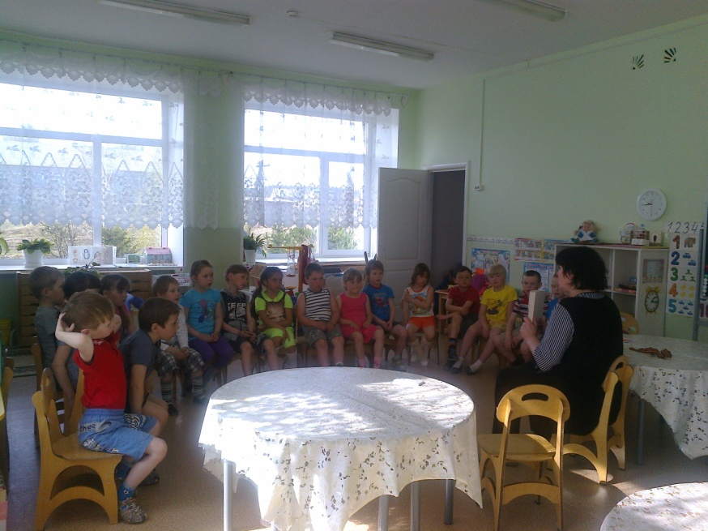
Читаем детям о войне
Помнить можно только то,
о чем знаешь,
если рассказать детям о войне,
им будет, что помнить.
В юбилейный год празднования Победы 7 мая 11.00 в самых разных точках нашей страны и за ее пределами на разных языках около 500 тысяч детей и подростков приняли участие в международной акции «Читаем детям о войне» Час одновременного чтения вслух прошёл в 79 регионах Р.Ф., были прослушали литературные произведения, рассказывающие о Великой Отечественной войне.
Ножовская сельская библиотека – музей так же в этом году присоединилась к коллегам и провела сеанс громкого чтения в подготовительной группе в ЦРР « Ножовский детский сад».
Для чтение вслух был выбрана повесть Л. Воронковой «Девочка из города». В основу этой повести легла нелегкая жизнь девочки- беженки, которая волей судьбы оставшись одна на всём белом свете- семью девочки «забрала» война -попала в деревенскую семью и научилась жить и любить заново.
.После прочтения отрывка из произведения была организована викторина, на вопросы ребята отвечали с большим удовольствием и по глазам детей было видно, как запало им в душу боль военных лет и радость от наступившей Победы.
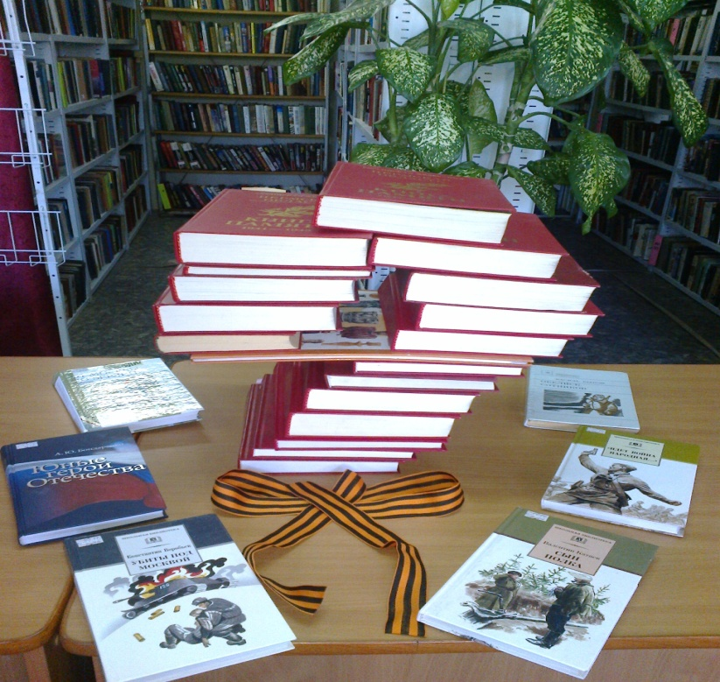
На этом наша акция не закончилась и мы совместно с педагогом дошкольного образования Аристовой Н.М. продолжили её экскурсией «Тропа памяти» по центральной улице нашего села. Детишки с большим интересом слушали рассказ о тех людях у которых судьба тесно переплелась с историей Ножовского детского дома, который появился в годы великой Отечественной войны в нашем селе. Памятные знаки и георгиевские ленты, подготовленные детьми, появились на доме Бояршиновой ВН- воспитаннице детского дома, а в дальнейшем посвятившая всю свою жизнь воспитанию детей; Дурышев П.Ф. – участник Великой Отечественной Войны, защищавший нашу родную землю от немецких оккупантов; Кудрина М.П. и Кудрин В.П.- уважаемые жители села, работавшие в послевоенное время в Детском доме, золоте руки Василия Петровича помогли детскому дому выжить в то тяжелое время; Шестакова Е.П. приняла эстафету руководителя от Левченко П.Г.- организатора Детского дома для эвакуированных детей из Москвы, и честью и достоинство пронесла эту неимоверно тяжёлую «вахту». Памятный знак и георгиевская лента появилась на здание, в котором и располагался сам Детский дом. Наша экскурсия закончилась в Ножовской сельской библиотеке- музее, которую провела Некрасова МА библиотекарь.
Дети уставшие, но большим багажом истории про свою малую Родину возвращались в свой любимый Детский сад.
А в завершении, хочется сказать – давайте совместно приложим все свои усилия к памяти о героическом прошлом нашей истории, к росту интереса детей чтением книг о Великой Отечественной войне, не даром говорится «НЕТ ПРОШЛОГО- НЕ БУДЕТ БУДУЩЕГО»
С уважением библиотекарь
Ножовской сельской библиотеки- музея
Некрасова М.А

ВНИМАНИЕ!!!
Давайте совместно приложим свои усилия по привлечению внимания общественности к героическому прошлому нашей истории, увеличению читательской аудитории, интересующейся чтением книг о Великой Отечественной войне, и, таким образом, объединим усилия детских учреждений в поддержке и продвижении детского и подросткового чтения.

